Міністерство освіти і науки

НАЦІОНАЛЬНИЙ ТЕХНІЧНИЙ УНІВЕРСИТЕТ УКРАЇНИ

“КИЇВСЬКИЙ ПОЛИТЕХІЧНИЙІНСТИТУТ”

Факультет прикладної математики

Кафедра прикладної математики

Етап №3

з дисципліни

«БАЗИ ДАНИХ ТА ІНФОРМАЦІЙНІ СИСТЕМИ»

Тема: РАДІО КПІ

Студентки ІV курсу , групи КМ-33

напряму підготовки 6.040301 – прикладна математика

Пашиної Тетяни

Викладач

ТЕРЕЩЕНКО І.О.

Київ 2017

ЗМІСТ

1 ПОСТАНОВКА ЗАДАЧІ 3

2 ОПИС РЕЗУЛЬТАТІВ 4

ВИСНОВКИ 7

# 

# 1 ПОСТАНОВКА ЗАДАЧІ

В рамках даного етапу виконання курсової роботи потрібно за допомогою програмного засобу Power Designer створити UML Sequence diagram для кожного визначеного виду користувачів.

# 2 ОПИС РЕЗУЛЬТАТІВ

Розглянемо роботу неавторизованого користувача в системі (Рисунок 2.1). Послідовність його дій може відбуватись таким чином:

* неавторизований користувач може зареэструватись у системі
* неавторизований користувач може авторизуватись у системі
* неавторизований користувач має можливість переглядати перелік файлів, що є у системі.

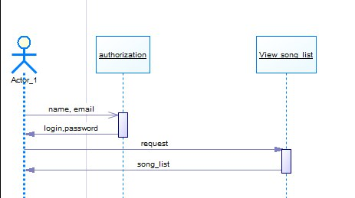

Рисунок 2.1 – Діаграма неавторизованого користувача

Діаграма послідовності дій для авторизованого користувача (Слухача)

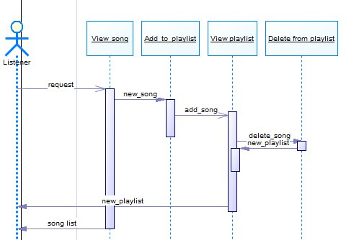

Рисунок 2.2 – діаграма послідовності дій для Слухача

Діаграма послідовності дій для адміністратора

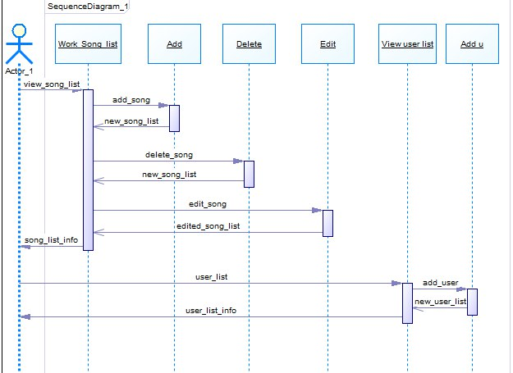

Рисунок 2.3 – Діаграма послідовності дій для адміністратора

# ВИСНОВКИ

На даному етапі створено UML Sequence diagram, що відображає взаємодії об'єктів ІС впорядкованих за часом від моменту авторизації таких користувачів ІС, як Слухачі.  Відповідно до кожної діаграми описано послідовності дій користувачів. На створених діаграмах показано процеси та об'єкти, що існують водночас та взаємодіють між собою через надіслані повідомлення протягом визначеного часу.